JUEVES 4/3
MATEMÁTICA

UNIDAD DE REPASO

“Sistema de numeración”

RESOLVEMOS LAS SIGUIENTE ACTIVIDAD

1- Rodea en la fila el número setenta y siete mil setenta y siete, y en la segunda, el número que se forma con la suma de 3.000 + 300 +3.

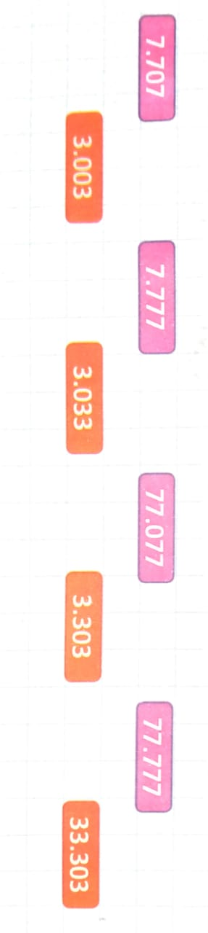

2- Agus pasa por distintos niveles, de diferentes colores, mientras juega en su celu.
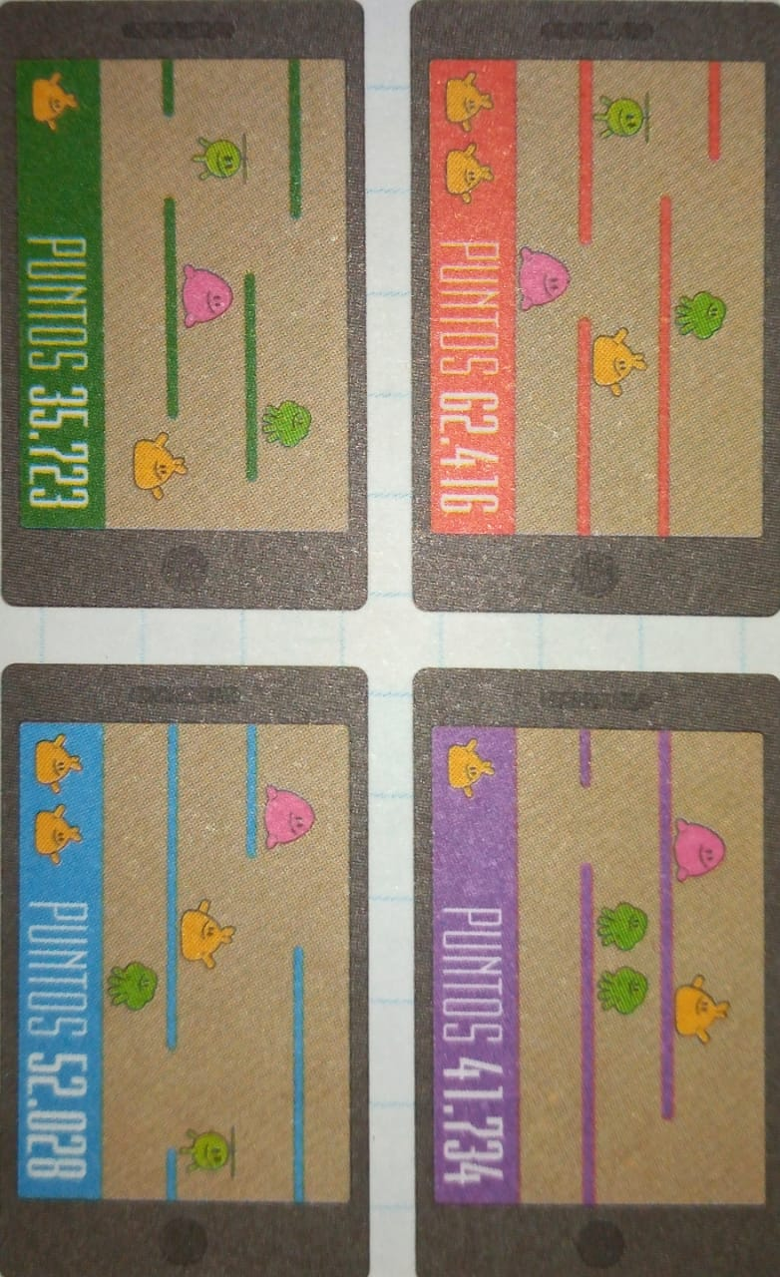

a) ¿En qué nivel obtuvo el mayor puntaje? ¿Y el menor?

b) Los niveles con puntajes superiores a 49.500 reciben una bonificación. ¿La consiguió en algún nivel? ¿En cuáles?

3- Descompone estos números:
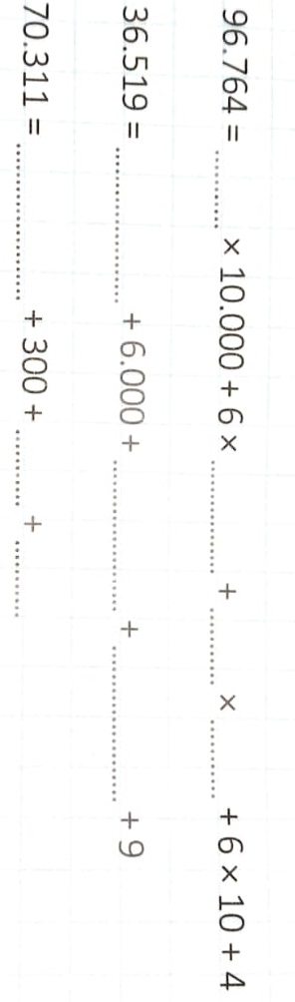
4- Sumar o restar.
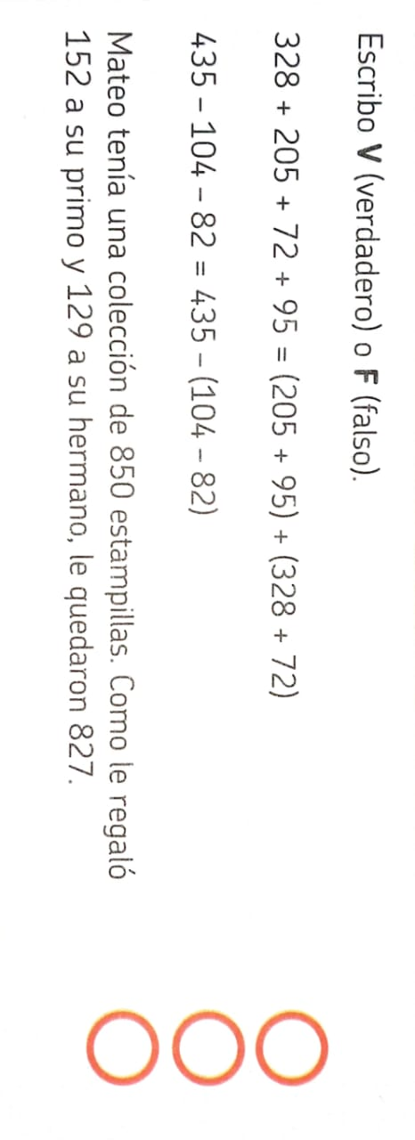

5- Hay que envasar 1535 alfajores en cajas de 6 unidades. ¿Cuántas cajas completas se pueden preparar? ¿Sobran alfajores?

